**Sistema Operacional e Redes**

**Atividade 5 – Desafio de Redes**

1 – Conforme o planejamento abaixo monte a configuração de uma rede ponto a ponto apenas para compartilhar a impressora e o HD.

Subrede: 192.168.0.0

Mascara de subrede: 255.255.255.0

Broadcast: 192.168.0.255

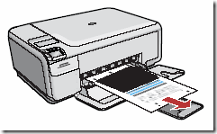

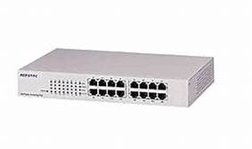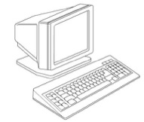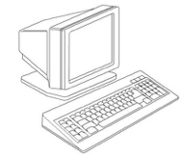

IP:

MS:

GP:

DNS P:

DNS A:

IP:

MS:

GP:

DNS P:

DNS A:

IP:

MS:

GP:

DNS P:

DNS A:

IP:

MS:

GP:

DNS P:

DNS A:

2 – Conforme o planejamento abaixo monte a configuração de uma rede ponto a ponto apenas para compartilhar a impressora, HD e a internet.

Subrede: 10.1.1.0

Mascara de subrede: 255.255.255.0

Broadcast: 10.1.1.255





IP:

IP:

MS:

GP:

DNS P:

DNS A:

IP:

MS:

GP:

DNS P:

DNS A:

IP:

MS:

GP:

DNS P:

DNS A:

IP:

MS:

GP:

DNS P:

DNS A:

IP:

Descubra o ip externo do seu modem ou transceiver e coloque aqui

3 – Conforme o planejamento abaixo monte a configuração de uma rede ponto a ponto apenas para compartilhar a impressora, HD colocar os nós na internet.

Subrede: 192.168.0.0

Mascara de subrede: 255.255.0.0

Broadcast: 192.168.255.255

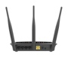

Descubra o ip externo do seu modem ou transceiver e coloque aqui

IP:

IP:

IP:

IP:

MS:

GP:

DNS P:

DNS A:

IP:

MS:

GP:

DNS P:

DNS A:

IP:

MS:

GP:

DNS P:

DNS A:

IP:

MS:

GP:

DNS P:

DNS A:

IP:

4 – Conforme o planejamento abaixo monte a configuração de uma rede ponto a ponto apenas para compartilhar a impressora, HD colocar os nós na internet.

Usando o serviço DHCP.



IP:

Descubra o ip externo do seu modem ou transceiver e coloque aqui

IP:

IP:

IP:

MS:

GP:

DNS P:

DNS A:

IP:

MS:

GP:

DNS P:

DNS A:

IP:

MS:

GP:

DNS P:

DNS A:

IP:

MS:

GP:

DNS P:

DNS A:

IP:

5 – Monte aqui abaixo uma rede cliente servidor:





IP:

MS:

GP:

DNS P:

DNS A:

IP:

MS:

GP:

DNS P:

DNS A:



IP:

MS:

GP:

DNS P:

DNS A:

IP:

MS:

GP:

DNS P:

DNS A:

IP:

IP:

Descubra o ip externo do seu modem ou transceiver e coloque aqui

IP:

IP: